

Manter Rota
Esta opção do sistema permite que seja efetuada a manutenção (alteração ou exclusão) das “Rotas” já existentes na base de dados.
A funcionalidade pode ser acessada no caminho: GSAN > Cadastro > Rota > Manter Rota
Além da alteração e exclusão, esta opção permite, também, a emissão de um relatório com o resultado do filtro.
Para implantação do sistema de “Impressão Simultânea de Contas”, apenas habilitado para leitura dos Hidrômetros, será necessário parametrizar as rotas escolhidas para esse fim, ajustando para o tipo de leitura simultânea ANDROID, como também será necessário cadastrar os “Leituristas” e os “IMEI” dos aparelhos escolhidos pela a cliente para a implantação, na funcionalidade GSAN > Micromedicao > Leitura > Inserir Leiturista.
Inicialmente o sistema apresenta a tela “Filtrar Rota” para que seja efetuado o filtro das “Rotas” a serem alteradas ou excluídas.
Após a execução do filtro, o sistema apresentá a tela “Manter Rota”, com a relação das “Rotas” pesquisadas; ou irá, direto, para a tela “Atualizar Rota”.
O sistema apresentará a tela “Manter Rota”, com a relação das “Rotas” pesquisadas, quando o campo “Atualizar” estiver desmarcado, ou quando a quantidade de registros selecionados na pesquisa for maior do que 1.
O sistema irá, direto, para a tela “Atualizar Rota”, quando houver a negação da condição relatada acima. Ou seja, quando o campo “Atualizar” estiver marcado e a quantidade de registros selecionados for igual a 1.
O quadro, abaixo, apresenta as diversas alternativas, e a tela que deve ser apresentada em cada uma das alternativas.
Campo Atualizar | Qtd. Registros Selecionados | Tela Apresentada
Marcado | 1 registro | Atualizar Rota
Marcado | mais de 1 registro | Manter Rota
Desmarcado | 1 registro | Manter Rota
Desmarcado | mais de um registro | Manter Rota
Portanto, caso você deseje alterar as informações das “Rotas”, mantenha o campo “Atualizar” marcado, pois, caso o resultado da pesquisa retorne apenas um registro, se evitará a apresentação de uma tela intermediária.
Caso a sua opção seja pela exclusão ou emisão do relatório de “Rotas”, então o campo “Atualizar” deverá ser desmarcado para que o sistema apresente a tela “Manter Rota”, independentemente da quantidade de registros selecionados.

Tela Manter Rotas
O sistema apresenta uma tabela com a relação das “Rotas” selecionadas, de acordo com os argumentos de pesquisa informados na tela Filtrar Rota.
A relação das “Rotas” selecionadas estará classificada pelo código da “Rota”, que terá um “hyperlink” para que você selecione a “Rota” que deseja alterar. Emitir o relatório
- Caso, para o critério de pesquisa informado, tenham sido selecionadas mais de 10 (dez) “Rotas”, o sistema irá montar um mecanismo de paginação no final da página.
- Clicando sobre o número da página, você poderá navegar para as demais páginas.
Você deverá escolher a opção de manutenção que deseja realizar:
- Alterar uma “Rota”;
- Excluir uma, ou mais, “Rotas”;
- Emitir o relatório das “Rotas” selecionadas.
Para *alterar* uma “Rota”, clique sobre o “~~hyperlink~~” existente no código da “Rota”, que o sistema irá apresentar a tela “Atualizar Rota”, para que você efetue a atualização dos dados da “Rota” que selecionou.
Para efetuar a exclusão de “Rotas”, você deve efetuar os seguintes procedimentos:
- Selecionar as “Rotas” que deseja excluir, clicando sobre o campo (ckeck-box) existente na coluna mais à esquerda da tabela.
- Clique no botão para solicitar ao sistema a efetivação da remoção das “Rotas” selecionadas.
- O sistema vai apresentar uma caixa de diálogo solicitando a confirmação da remoção (OK ou Cancelar).
- Após a confirmação da remoção, e se não houver nenhuma inconsistência ou impedimento, o sistema apresentará a tela de sucesso da remoção.
Você pode selecionar mais de uma “Rota”, ou todas as “Rotas”, clicando sobre o “hyperlink” “Todos”, existente no cabeçalho da tabela. Se clicar mais de uma vez sobre o link, o sistema irá selecionar, e desmarcar a seleção sucessivamente.
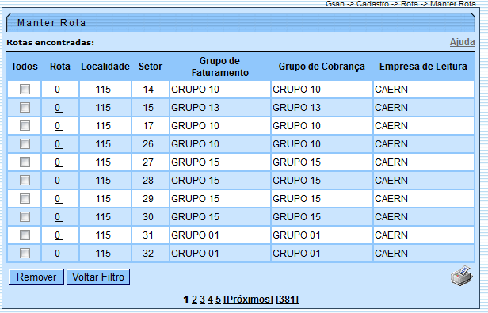
Para solicitar a geração de um relatório com as informações das “Rotas” selecionadas no filtro, clique sobre o botão com a imagem de uma impressora , que fica no canto inferior direito da tela.
O sistema apresentará uma caixa de diálogo solicitando que você escolha o formato de saída do relatório.
Escolha o formato e clique no botão “Gerar”.
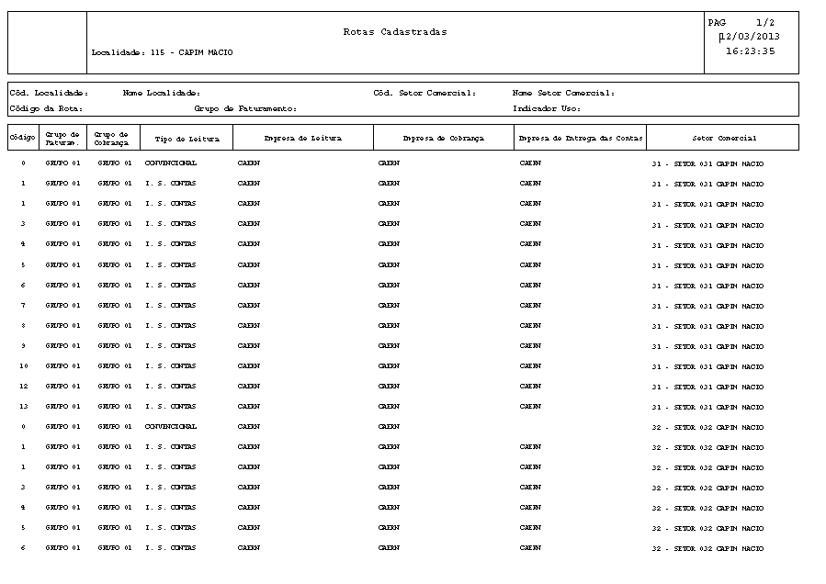
Para instruções mais detalhadas de como gerar o relatório, clique em Informações - Como Gerar Relatório.

Tela de Sucesso da Remoção
A tela de sucesso da remoção de “Rotas” será apresentada após clicar no botão ; após a confirmação a remoção na caixa de diálogo; e não houver nenhuma inconsistência, ou impossibilidade da remoção.
O sistema apresentará a mensagem abaixo, quando a remoção da(s) “Rota(s)” tiver(em) sido realizada(s) com sucesso.
“(quantidade de rotas removidas) Rota(s) removida(s) com sucesso.”.
O sistema apresentará duas opções após a remoção da(s) “Rota(s)”.
Escolha a opção desejada clicando em algum dos “hyperlinks” existentes na tela de sucesso:
- Menu Principal: Para voltar à tela principal do sistema.
- Realizar outra Manutenção de Rota: Para ativar, novamente, a opção “Manter Rota”.

Funcionalidade dos Botões
Botão | Descrição da Funcionalidade
Solicitar ao sistema a remoção das “Rotas” selecionadas na tabela.
Só serão removidas as “Rotas” que não tiverem vínculo com outras informações no sistema, como, por exemplo, rotas com quadra.
 | Retornar para a tela de filtro. O sistema irá manter a informação dos argumentos de pesquisa informados anteriormente.
 | Solicitar a geração de um relatório com as informações das “Rotas” selecionadas pelo filtro.
Clique aqui para retornar ao Menu Principal do GSAN

